今日动态（2024.10.16）
一、晨间来园
今天来园17位小朋友，7位请假。
二、户外混班
这周户外混班我们在中操场。我们班小朋友都能根据自己喜欢的游戏进行选择非常不错哦！天气逐渐转凉，如果在户外混班中有出汗的情况要及时脱去外套擦汗，以防感冒哦！
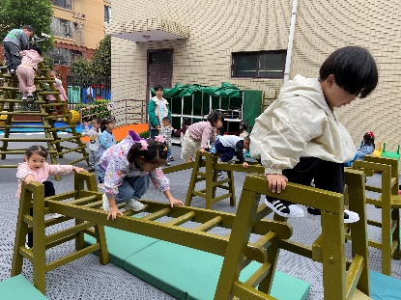 | 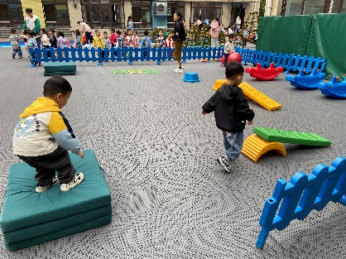 | 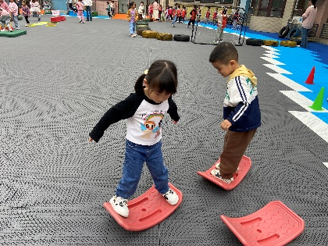
三、其他活动
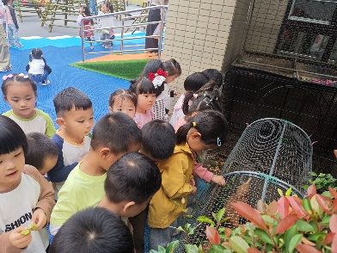 | 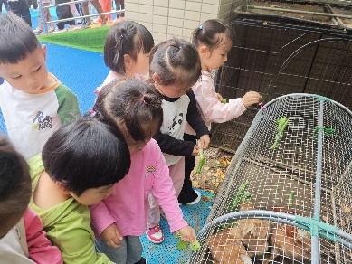 | 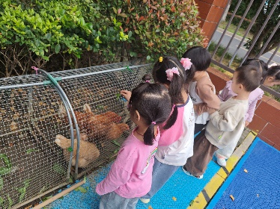
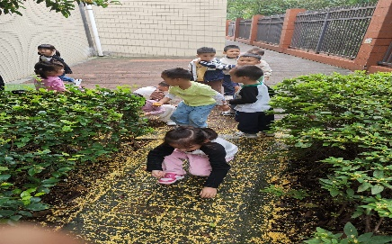 | 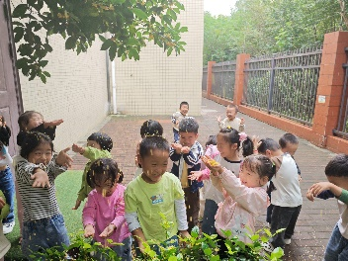 | 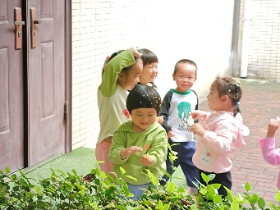
幼儿园来了新朋友“小鸡”，小朋友们对于新朋友的到来非常好奇。今天我们一起拿着菜叶子去喂养了小鸡。以后小朋友们也可以从家中带一些剩菜、剩饭来喂小鸡哦！秋天到了，幼儿园里桂花树也散发着香气。今天我们带着小朋友们走进了幼儿园的桂花树一起观察桂花、感受秋天的魅力。
四、午餐
今天午餐吃的是意大利面、茶树菇木耳老鸭煲。仲天宸、张子安、陈泽鑫、许一诺、王言澈、吴锐、李永澄、黄绾一、李子姝、刘悠然、李梓宸、王思瑜、曹云汐、黄一蘅、阮钦禾、李与梵、顾玥小朋友全部吃完了。吴锐、陈泽鑫小朋友还添意大利面了呢！希望小朋友们以后吃饭时能不要玩湿巾纸。

